**PRESSEINFORMATION**

Juni 2022

**Auch für den BMW M3 und BMW M4 lieferbar:**

**Das dreifach einstellbare ST XTA plus 3 Gewindefahrwerk mit Domlager**

**Ein spürbares Plus in der Fahrdynamik und im Handling verleiht das ST XTA plus 3 Gewindefahrwerk jedem Fahrzeug. Dies ist selbst bei sportlichen Mittelklassemodellen wie der BMW M3 Limousine und dem BMW M4 Coupé der Fall. Verantwortlich für den Performance-Gewinn sind die genutzten KW Dämpfer, die im ST XTA plus 3 in der Lowspeed-Druckstufe, Highspeed-Druckstufe und Lowspeed-Zugstufe unabhängig einstellbar sind. Zusätzlich verfügt das Gewindefahrwerk über einstellbare Unibaldomlager an der Vorderachse und Rennsportfedern. Das ab 2.828 Euro kostende ST XTA plus 3 ermöglicht dazu noch eine maximale Tieferlegung. Laut Teilegutachten können die M3 Limousine (F80) und das M4 Coupé (F82) an beiden Achsen zwischen 15 und 40 Millimeter stufenlos tiefer gelegt werden. Optional ist auch das ST XTA plus 3 Gewindefahrwerk in puncto Federbeschichtung, Federbeschriftung individuell bestellbar und in Kürze plant ST suspensions auch verschiedene Federpakete mit unterschiedlichen Federraten anzubieten. Mehr unter** [**www.st-suspensions.de**](http://www.st-suspensions.de)

Für die von 2014 - 2018 gebaute BMW M3 Limousine (F80) und das von 2014 - 2020 gefertigte BMW M4 Coupé (F82) sind nun verstärkt Fahrwerkkomponenten von ST im Lieferprogramm. Neben den ab 820 Euro erhältlichen Gewindefedern und dem in der Zugstufe einstellbaren ST XTA Gewindefahrwerk (1.638 Euro) erschien zur Tuning World Bodensee das ST XTA plus 3 Gewindefahrwerk (2.828 Euro). Im Vergleich zu den anderen ST Gewindefahrwerken lässt sich beim ST XTA plus 3 mit wenigen Handgriffen das voreingestellte Dämpfersetup in verschiedenen Parametern individuell einstellen. Durch die große Bandbreite der separat abstimmbaren Druck- und Zugstufe ermöglicht das ST Gewindefahrwerk fast jeglichen Setup-Wunsch für ein Straßenfahrwerk zu berücksichtigen. Mit jeweils 24 Klicks können die Lowspeed- und Highspeed-Druckstufenkräfte eingestellt werden. 16 Klicks stehen bei der Lowspeed-Zugstufe zur Wahl. Mit der einstellbaren Zugstufe wird unter anderem beeinflusst, wie schnell bei Lastwechseln das Fahrwerk bei eingefedertem Zustand ausfedert. Die Druckstufe beeinflusst in Verbindung mit der Federrate der Fahrwerkfeder die Eintauchgeschwindigkeit der Kolbenstange im Dämpfer. Daneben wirkt sich die Druckstufe auch auf die Nick- und Rollbewegungen der Karosserie sowie das Einlenkverhalten aus. Bei Performance-Fahrwerken wie dem ST XTA plus 3 Gewindefahrwerk beziehen sich die Angaben Lowspeed und Highspeed auf die Bewegungsgeschwindigkeit der Kolbenstange beim Ein- und Austauchen. Langsame Kolbenstangenbewegungen sind typische Lenkbewegungen und beispielsweise das Anbremsen vor Kurven; während schnelle Kolbenstangenbewegungen durch Fahrbahnunebenheiten durch Bodenwellen und Querfugen in der Fahrbahn entstehen. Beim BMW M3 (F80) und BMW M4 (F82) sind Stützlager an den Vorderachsfederbeinen fester Bestandteil des Lieferumfangs. Durch sie wird die Lenkung noch viel präziser als bei Domlagern mit Gummimetallelementen. Zusätzlich kann durch das ST Domlager der Radsturz eingestellt werden.

**ST Make it Yours – bringt Farbe ins Spiel**

Wie alle ST Gewindefedern und ST Gewindefahrwerke ist das ST XTA plus 3 Gewindefahrwerk Teil des sogenannten „Make it Yours“-Programms. In 18 verschiedenen Oberflächenfarben kann das XTA plus 3 Gewindefahrwerk im Fachhandel und direkt beim Fahrwerkwerkhersteller bestellt werden. Zusätzlich lassen sich auch die Federn individuell beschriften. In Vorbereitung für das ST XTA plus 3 Gewindefahrwerk für den BMW M3 (F80) und BMW M4 (F82) sind optionale Federpakete. Dabei handelt es sich um Federn mit einer anderen Federrate, um das ST XTA plus 3 beispielsweise an durchgeführte Leichtbau-Modifikationen anpassen zu können. Das ST XTA Plus 3 Gewindefahrwerk ist ab sofort inklusive Teilgutachten ab 2.828 Euro erhältlich. Mehr unter [www.st-suspensions.de](http://www.st-suspensions.de)

Diese Pressemitteilung finden Sie auch unter [www.tuningpresse.de](http://www.tuningpresse.de)

**Agentur und Belegadresse:**

MediaTel Kommunikation & PR, Haldenweg 2, D-72505 Krauchenwies-Ablach

Tel.: +49/7576/9616-12, E-Mail: presse@mediatel.biz

**Pressekontakt:**

Christian Schmidt, E-Mail: Christian.Schmidt@kwautomotive.de, Tel. +49/7971/9630-547

KW automotive GmbH, Aspachweg 14, D-74427 Fichtenberg, Web: www.st-supensions.de

Facebook: www.facebook.com/STsuspensionsDE, ST suspensions auf dem KW Blog: http://blog-de.kwautomotive.net/

**Auch für den BMW M3 und BMW M4 lieferbar:**

**Das dreifach einstellbare ST XTA plus 3 Gewindefahrwerk mit Domlager**

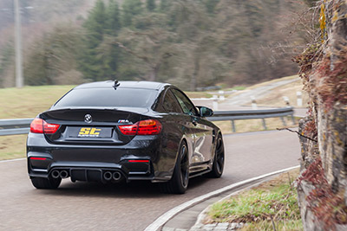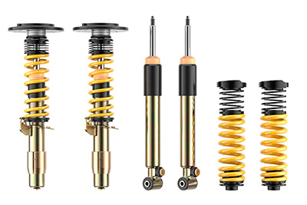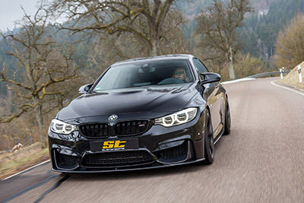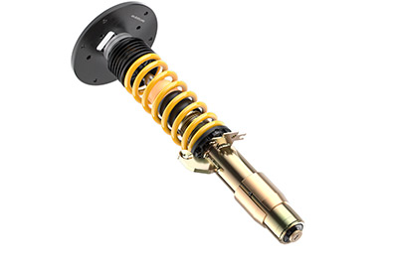

**Über KW automotive:**

Zur KW Gruppe gehören der Fahrwerkhersteller KW automotive mit seinen Marken KW suspensions, ST suspensions, ap Sportfahrwerke und die SimRacing-Marken TrackTime und Ascher Racing. Mit seinem immensen Fahrwerk-Portfolio, modernster Fertigungstechnik, Entwicklungs- und Testzentrum agiert KW seit über 25 Jahren erfolgreich auf allen Märkten. In den vergangenen Jahren entwickelte KW automotive über 16 verschiedene Dämpfungstechnologien, um seinem eigenen Anspruch „Für jeden Anspruch das richtige Fahrwerk“ zu liefern, gerecht zu werden. Neben seinem Kerngeschäft, der Entwicklung und Fertigung von manuell und adaptiv einstellbaren Gewindefahrwerken und weiteren Fahrwerkkomponenten für den Aftermarket sowie dem Zubehörprogramm verschiedener Automobilhersteller im Premiumsegment, entwickelt sich das Geschäftsfeld der Erstausrüstung von Sondermodellen und Supersportwagen der Automobilindustrie für die schwäbische Fahrwerkmanufaktur äußerst positiv. Als Entwicklungspartner für anspruchsvolle geregelte Fahrwerksysteme verfügt der Hersteller über das komplette Produktportfolio aus Hydraulik, Elektronik, Sensorik, Steuergeräte und Dämpferregelungen sowie das notwendige Knowhow zur Applikation und Abstimmung komplexer fahrdynamischer Regelungen aus einer Hand. Im Kundenmotorsport hat sich KW automotive in den vergangenen Jahren stark etabliert und fertigt für immer mehr Rennfahrzeuge verschiedener Automobilhersteller homologierte Rennsportdämpfer und -fahrwerke. Weltweit setzen erfolgreiche Rennsportteams auf die patentierte Ventiltechnik der KW Competition Fahrwerke. Die Unternehmensgruppe verfügt über Niederlassungen in den wichtigsten Märkten wie Belgien, Großbritannien, China, Japan, Schweiz, Spanien, Taiwan und USA. Von den 1200 Angestellten weltweit sind etwa 360 am Stammsitz in Fichtenberg tätig. Weitere Geschäftssparten sind Software- und Hardwarelösungen sowie Events für den virtuellen Motorsport unter dem Dach der Marke RaceRoom. Ebenfalls Marken der KW Gruppe sind die Fahrwerkhersteller AL-KO Damping Unit, Belltech und Reiger Suspension sowie der Leichtmetallräderhersteller BBS.

**Zur Verwendung für Pressezwecke honorarfrei / Beleg erbeten**

Diese Pressemitteilung finden Sie auch unter [www.tuningpresse.de](http://www.tuningpresse.de)

**Agentur und Belegadresse:**

MediaTel Kommunikation & PR, Haldenweg 2, D-72505 Krauchenwies-Ablach

Tel.: +49/7576/9616-12, E-Mail: presse@mediatel.biz

**Pressekontakt:**

Christian Schmidt, E-Mail: Christian.Schmidt@kwautomotive.de, Tel. +49/7971/9630-547

KW automotive GmbH, Aspachweg 14, D-74427 Fichtenberg, Web: www.st-supensions.de

Facebook: www.facebook.com/STsuspensionsDE, ST suspensions auf dem KW Blog: http://blog-de.kwautomotive.net/